CÂU HỎI PHỎNG VẤN CHUYÊN MÔN CNCH HỆ ĐHTG
Câu 1: Bản vẽ Shopdrawing là gì
- Bản vẽ Shopdrawing (bản vẽ thi công chi tiết) là bản vẽ được triển khai cụ thể hóa từ bản vẽ thiết kế nhằm phục vụ trực tiếp cho việc lắp đặt, gia công và thi công thực tế tại công trường
- Bản vẽ Shopdrawing (bản vẽ thi công chi tiết) là bản vẽ được triển khai cụ thể hóa từ bản vẽ thiết kế nhằm phục vụ trực tiếp cho việc lắp đặt, gia công
- Bản vẽ Shopdrawing (bản vẽ thi công chi tiết) là bản vẽ được triển khai cụ thể hóa từ bản vẽ thiết kế nhằm phục vụ trực tiếp cho việc lắp đặt, gia công và thi công thực tế tại công trường
Đáp án đúng: A
Câu 2: Ký hiện BOD Trên bản vẽ nghĩa là gì
- Cao độ tính đến tim ống (thường dùng trong bản vẽ điều hòa thông gió để kiểm tra khoảng cách va chạm với trần)
- Cao độ tính đến đỉnh ống (thường dùng trong bản vẽ điều hòa thông gió để kiểm tra khoảng cách va chạm với trần)
- Cao độ tính đến đáy ống (thường dùng trong bản vẽ điều hòa thông gió để kiểm tra khoảng cách va chạm với trần)
Đáp án đúng: C

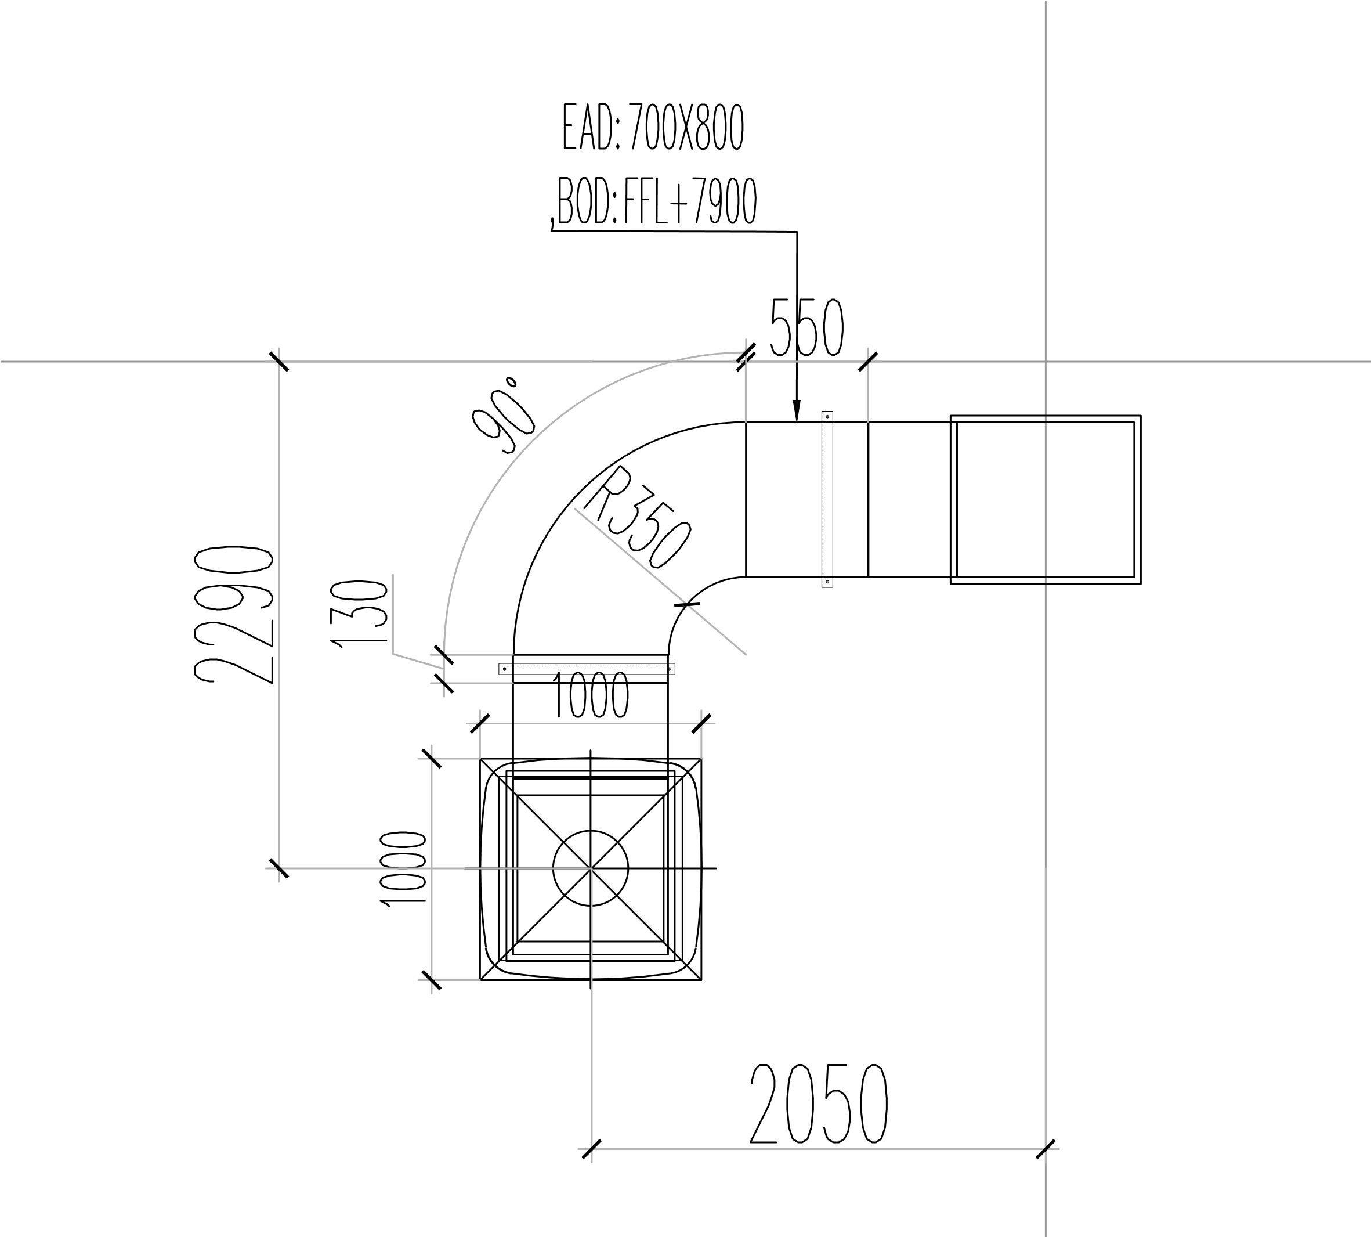

Câu 3: Trên bản vẽ ghi EAD 700x800-BOD=FFL+7900 nghĩa là gì
A.Ống gió tươi, kích thước 700x800 Cao độ từng đáy xuống sàn hoàn thiện là 7.9M
B.Ống gió thải, kích thước 700x800 Cao độ từng đáy xuống sàn hoàn thiện là 7.9M
C.Ống gió thải, kích thước 700x800 Cao độ từng đỉnh xuống sàn hoàn thiện là 7.9M
Đáp án đúng: B
Câu 4: Ký hiệu Cos +3900 (hoặc Cos +3.900) trên bản vẽ kỹ thuật/kiến trúc có nghĩa là gì
- Cos$+3900$: Đại diện cho độ cao $3.900\text{ mm}$ (tương đương $3,9\text{ mét}$). Trong bản vẽ xây dựng, cao độ luôn quy đổi và tính bằng đơn vị mét (m).
- Cos$+3900$: Đại diện cho độ dốc
- Cos$+3900$: Đại diện cho khoảng cách, kích thước
Đáp án đúng: A

Câu 5: Kể tên các thiết bị chính của hệ thống Chiller
- Chiller, Tháp giải nhiệt, Bơm nước lạnh, Bơm giải nhiệt, Bình tích áp, Bộ trao đổi nhiệt, Hệ thống phụ tải,
- Tháp giải nhiệt, Bơm nước lạnh, Bơm giải nhiệt, Bình tích áp, Bộ trao đổi nhiệt, Hệ thống phụ tải, Hệ thống đường ống, van
- Chiller, Tháp giải nhiệt, Bơm nước lạnh, Bơm giải nhiệt, Bình tích áp, Bộ trao đổi nhiệt, Hệ thống phụ tải, Hệ thống đường ống, van
Đáp án đúng: C

Câu 6: Kể tên các loại van thường dùng trong hệ thống Chiller
A. Nhóm van điều khiển ( Van Cân bằng tự động, Van điều khiển tự động…),
B. Nhóm van khóa bảo vệ ( Van cổng, van bướm tay quay, Van an toàn, van xả khí)
C. Nhóm van điều khiển ( Van Cân bằng tự động, Van điều khiển tự động…), Nhóm van khóa bảo vệ ( Van cổng, van bướm tay quay, Van an toàn, van xả khí)
Đáp án đúng: C
Câu 7:Trong hệ thống chiller ống giải nhiệt nóng (Cooling Water) , ống nước lạnh (Chilled Water) thường dùng ống vật liệu gì
- Hệ thống ống nước lạnh (Chilled Water) thường dùng ống thép đen, Hệ thống ống nước giải nhiệt nóng (Cooling Water) thường dùng ống thép mạ kẽm
- Hệ thống ống nước lạnh (Chilled Water) thường dùng ống Inox, Hệ thống ống nước giải nhiệt nóng (Cooling Water) thường dùng ống thép mạ kẽm
- Hệ thống ống nước lạnh (Chilled Water) thường dùng ống thép đen, Hệ thống ống nước giải nhiệt nóng (Cooling Water) thường dùng ống Inox
Đáp án đúng: A
Câu 8: Dự vào sơ đồ nguyên lý dưới đây. Đâu là bộ phận làm lạnh
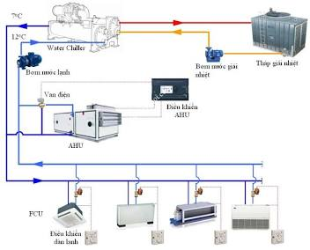
- Tháp giải nhiệt,
- AHU
- Water chiller (Cụm máy lạnh trung tâm chiler)
- Đáp án đúng: C

